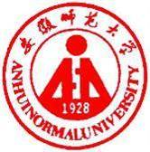 国培计划工作简报

2014第75期

主办：安徽师范大学 2014年11月10日

国培（2014）初中生物班组织开展教学技能大赛活动
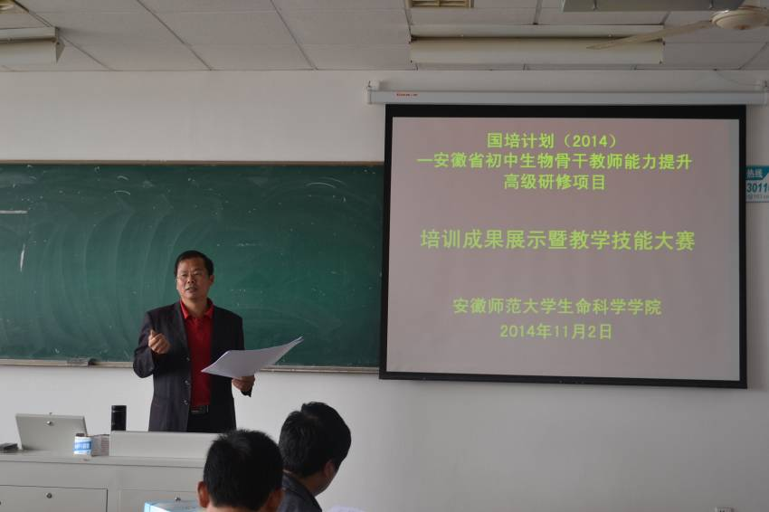
为提升培训学员的教学技能，全方位展示三个月来的培训成果，国培计划（2014）—安徽省初中生物骨干教师能力提升高级研修班教学技能大赛在培训专家、教育硕士导师兼班主任涂传林副教授亲自组织和指导下，于11月1日—5日在安徽师范大学田家炳教育书院六楼安全生产培训小教室进行。44位学员无不高度重视，人人尽显雄厚的教学基本功和高超的教学技能。经过5天的教坛角逐，来自池州市乌沙中学的何根凤等10位教师获得一等奖，来自蚌埠市第七中学的吴蔚等14位教师获得二等奖，来自马鞍山市丹阳中学的陶为家等16位教师获得三等奖。
本次培训成果展示暨教学技能大赛可谓精彩纷呈，如刘晨光老师的《基因控制生物的性状》一课上的温文尔雅，不紧不慢，节奏把握得非常好；何根凤老师的《细胞中的糖类和脂类》一课讲的热情洋溢，课堂气氛非常活跃，她的教学激情感染了所有的听课人；张文忠老师的《人体产生的代谢废物》一课理论联系实际，学以致用，让全体学员受益匪浅；马良彬老师的《动物的行为》一课，从导入新课到结束授课，井井有条，重难点突出，各项技能可圈可点；而作为班上最年轻的教师之一，周文娟老师的敬业精神更是令人敬佩，在牺牲大量休息时间做好学习委员工作的同时，认真备课，反复模拟，终于向我们展示了《生命活动的主要承担者——蛋白质》一节高水准的课。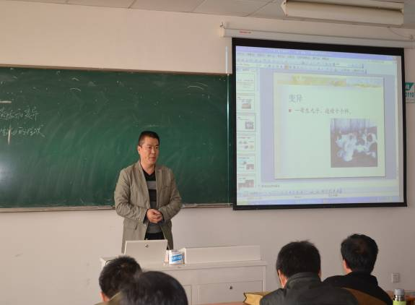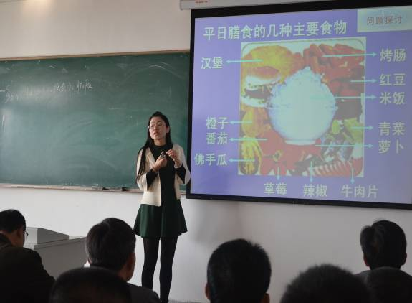
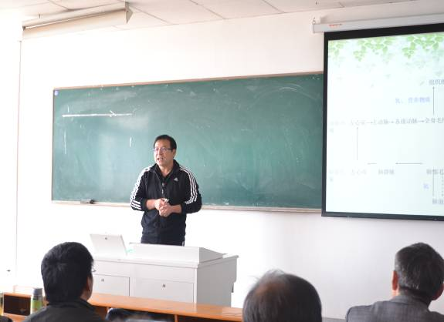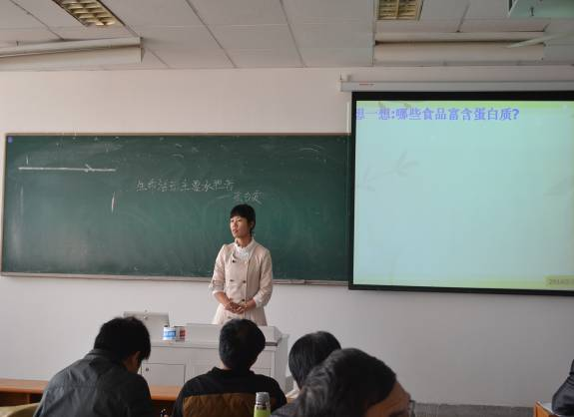

国培（2014）初中生物班举行省外研修总结交流会
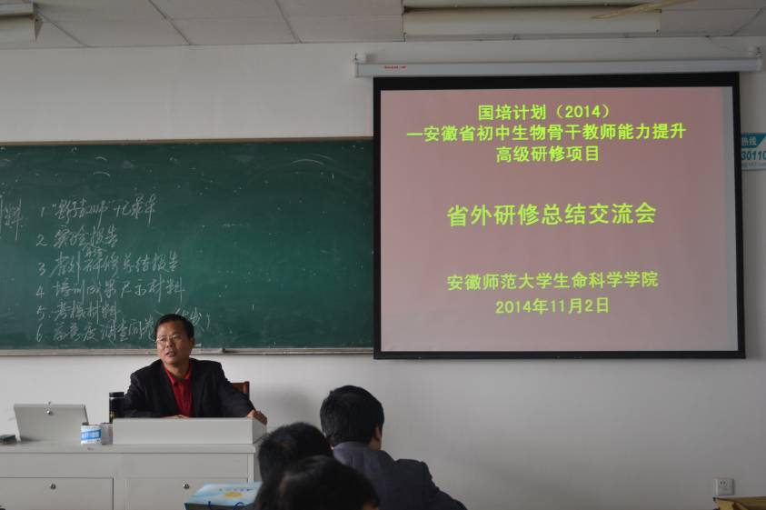
11月2日上午，国培计划（2014）—安徽省初中生物骨干教师能力提升高级班在田家炳教育书院六楼安全生产培训小教室召开省外研修总结交流会。交流会由班主任涂传林副教授主持，学员纷纷上台发言，汇报交流了他们在浙江师范大学为期14天的研修感受。省外研修期间，全体学员除认真听取了陈秉初、蒋飞英、陈崇斌、李翔翔等知名专家的精彩报告外，还观摩了金华市青春中学、金华市第四中学的优质公开课，与省外基础教育一线名师近距离接触，一起备课、听课和评课，分享他们的教学经验和教研成果，不但开阔眼界，而且在研讨中提高了自己水平，更感受到两所学校浓郁的教研氛围。尤其让学员难忘的是浙江师范大学还专门为学员们安排了6个动手实验，大大激发了全体学员动手欲望，更重要的是提高了全体学员的实验操作能力，为返校后加强和改进实验教学奠定了基础。

报 送：教育部项目办、省教育厅项目办

